济南大学学生评教须知及操作说明
一、学生评教须知
1. 评教是同学们参与学校教学质量监控、推进教学质量提高的重要途径，也是加强师生沟通、促进教师提高教学水平的重要手段。同学们的评教结果对于老师们发现教学过程中的不足，改进教学方法，提高教学质量，有很重要的参考价值；同时评教数据也可以帮助学校更准确地发现教学管理工作中的问题，以便有针对性地改进和提高。
2. 评教方式：手机微信关注“济南大学教务处”公众号，使用“教学质量反馈微信平台”进行评价。
3. 评教时间为 2017年12月11日~12月24日。
4. 评教采用实名登陆、匿名评价的形式，任课教师看不到参评学生的个人信息。请各位同学本着认真负责的态度行使评价主体的职责，客观公正地对授课老师的教学情况进行评价。
二、学生评教操作说明（教学质量反馈微信平台）
步骤一：
扫描下面二维码，关注“济南大学教务处”微信公众号。
步骤二：
进入如下界面，并点击底部的“教学反馈”：
点击底部的“教学反馈”
步骤三：
打开如下登录界面：
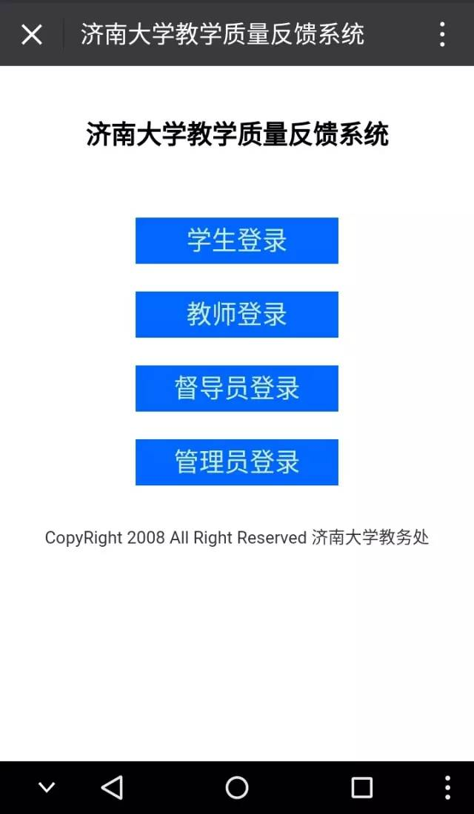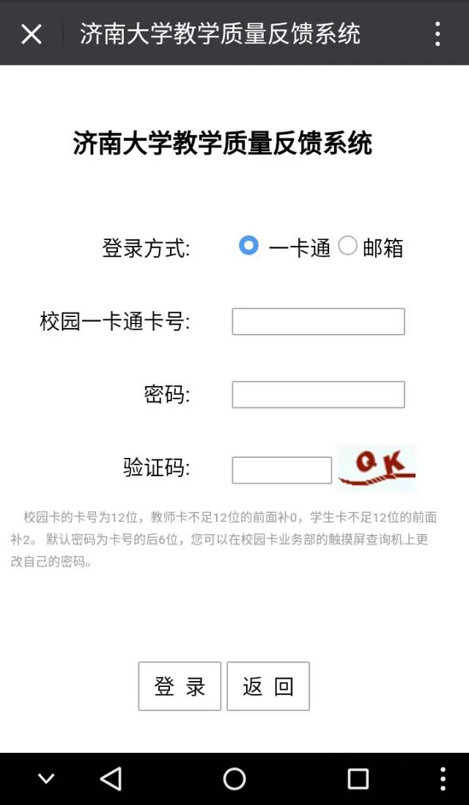
请使用校园卡号（12位）或者校内邮箱登录。特别提醒同学们注意，校园卡密码不是教务管理系统的密码，应该是六位的数字密码。校园卡密码如果忘记了，请去校园卡综合业务部触摸屏查询机上重置。验证码不区分大小写，看不清时就戳它换一个。第一次登录有点麻烦，不过以后就可以免登录使用了。（系统已经记住了你的身份）
步骤四：
之后进入学生端功能界面，大家点击“期末评教”，即可开始评教了。（期末评教期间，为保证系统顺利运行，教学质量反馈微信平台上其他功能暂时关闭，只保留“期末评教”和“信息反馈”两个功能。）
点击“期末评教”
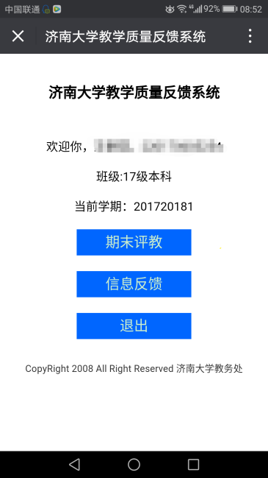
评价时要看清楚课程名称和授课老师，如果该老师确实没有给你授过课，可以在该门课程的评价页面下方点击“此课程我没修过”的选项，无需对该门课程进行评价。
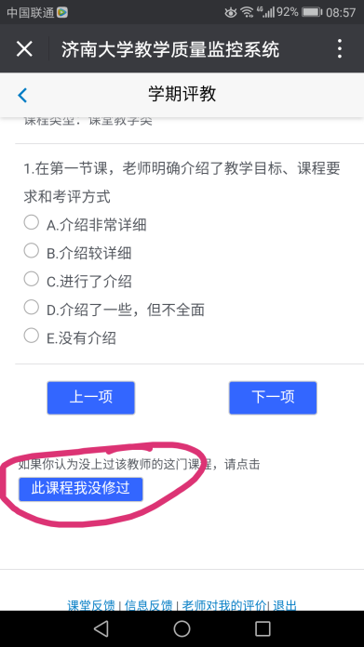
“此课程我没修过”
备注：
评教过程如遇问题，请及时联系教务处督导科胡老师，联系方式：
办公电话：82765747
手机：13064013020
邮箱：eo_huj@ujn.edu.cn
QQ：75462184。

